**1. 모듈명: 그룹비교 – 평균비교 – 다변량분산분석**

**2. 디버깅 일시: 20171121**

**3. 사용데이터: birth_clean**

**4. UI 캡쳐:**

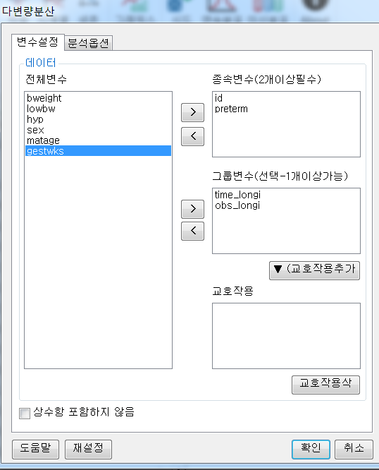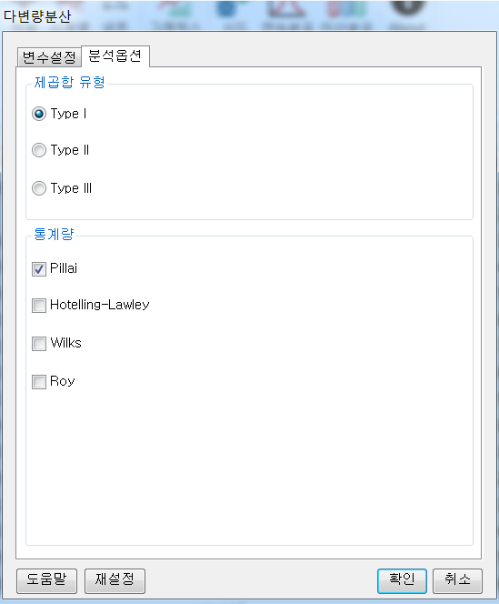

**5. 로그창:**

REx_MANOVA(df20171121203845, res_var=c('id','matage'), qual_var=c('time_longi','obs_longi'), noint=FALSE, ss='I', test_mode=c('Pillai'));

**ERROR! residuals have rank 1 < 2**

**6. 에러메세지:**

종속변수에 id가 포함될 경우에 에러가 발생하는 것으로 보임.(birth_clean과 동일)

**1. 모듈명: 그룹비교 – 평균비교 – 다변량분산분석**

**2. 디버깅 일시: 20171121**

**3. 사용데이터: birth_clean**

**4. UI 캡쳐:**

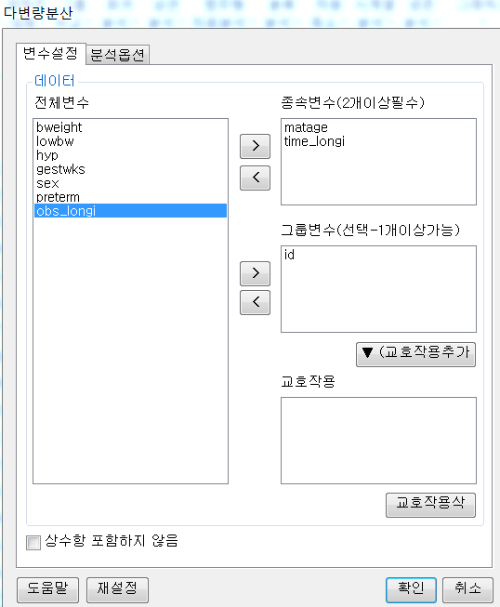

**5. 로그창:**

> REx_MANOVA(df20171121203845, res_var=c('matage','time_longi'), qual_var='id', noint=FALSE, ss='I', test_mode=c('Pillai'));

**ERROR! invalid argument to unary operator**

**6. 에러메세지:**

그룹변수에 id가 포함될 경우에 에러가 발생하는 것으로 보임.